Учреждение образования
«БЕЛОРУССКИЙ ГОСУДАРСТВЕННЫЙ ТЕХНОЛОГИЧЕСКИЙ УНИВЕРСИТЕТ»
Дизайн пользовательских интерфейсов
Лабораторная работа 4
Студент: Антипов А. Р.
ФИТ 2 курс 9 группа
Преподаватель: Кантарович В. С.
Минск 2026
Лабораторная работа 4.
Разработка User Flow. Знакомство с правилами композиции и принципами гештальна.
Тема: Онлайн-платформа для обучения Python
1. Список планируемого функционала продукта
Модуль пользователя:
- Авторизация и профиль: регистрация через email или GitHub, редактирование профиля, загрузка аватара.
- Каталог курсов: просмотр списка доступных курсов с фильтрацией по уровню сложности и изучаемому материалу.
- Система обучения: чтение текстовых материалов, просмотр видео материалов, интеграция редактор кода.
- Прогрес бар: визуализация пройденного материала.
- Личный кабинет: список купленных и пройденных курсов.
- Геймификация: система начисления баллов за успешное выполнение дз. Возможность обмена баллов на скидочные купоны для новых курсов.
- Контроль знаний: короткие тесты после каждого модуля для закрепления теории.
- Роадмапы: карты развития, где пользователь видит свой прогресс на общем пути профессии.
- Карьерный центр: тренажер для подготовки к собеседованиям
- Публичные профили: страница пользователя, где отображаются: описание, список любимых курсов, достижения, статистика успеваемости и полученные дипломы.
- Кастомизация: Поддержка различных тем оформления.
- Цифровые сертификаты с верификацией: выдача именных сертификатов по окончании курса. Каждый диплом содержит данные об успеваемости и уникальный хеш.
- Поддержка: окно для связи или чат с модератором.
Модуль управления:
- Конструктор курсов: интерфейс для создания курса.
- Управление пользователями: модерация комментариев, просмотр статистики пользователей.
- Аналитика: мониторинг продаж и отдельных курсов.
- Графики продаж: интерактивные графики продаж, для анализа пользователей.
- Управление скидками: система генерации промокодов.
Технический/Системный функционал:
- Платежная система: интеграция с API для платежей
- Система уведомлений: рассылка писем о новых уроках или напоминания о дедлайнах через Email/Telegram.
- Поиск: полнотекстовый поиск по содержанию курсов.
- Генерация хешей: механизм генерации и хранения хешей дипломов в бд для предотвращения подделок.
User Flow:

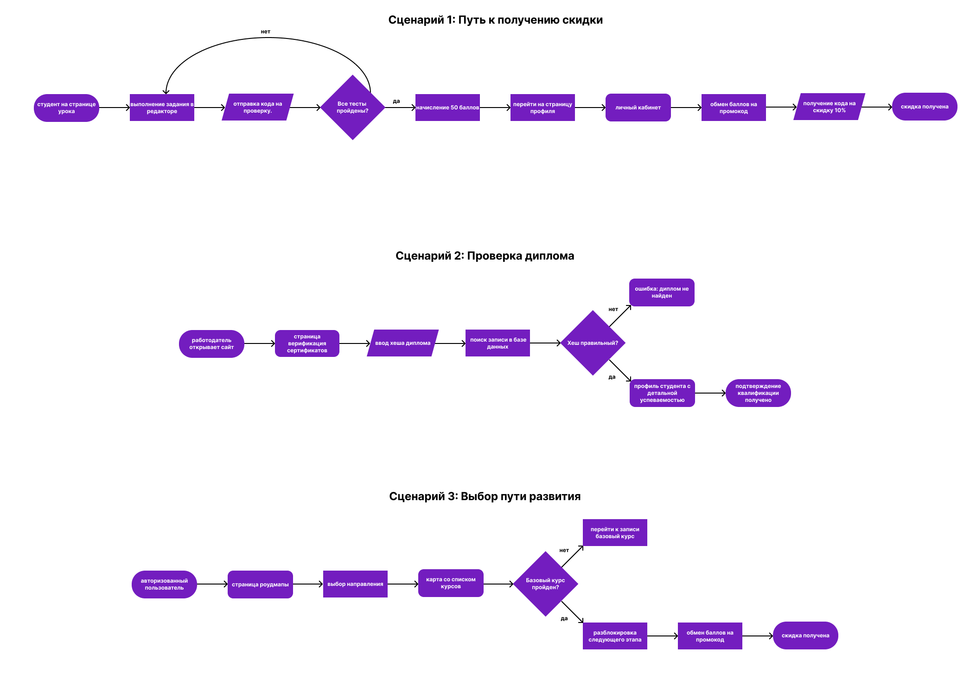

Гештальт-принципов:
  - Принцип сходства
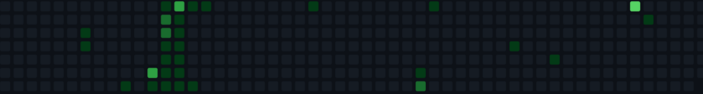
Все элементы здесь имеют одинаковую форму и размер. Единственное, что их отличает — интенсивность зеленого цвета.
- Светло-зеленые/яркие квадраты мы мгновенно объединяем в группу активные дни.
- Темные/пустые квадраты считываются как группа дни без активности.

  - Принцип общей области
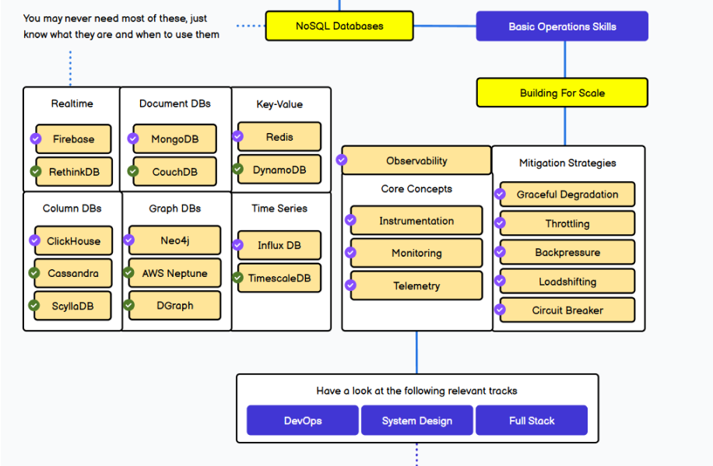
Хотя внутри блоков находятся разные логотипы и названия, они заключены в общие прямоугольные контейнеры с черной рамкой.

  - Принцип сходства
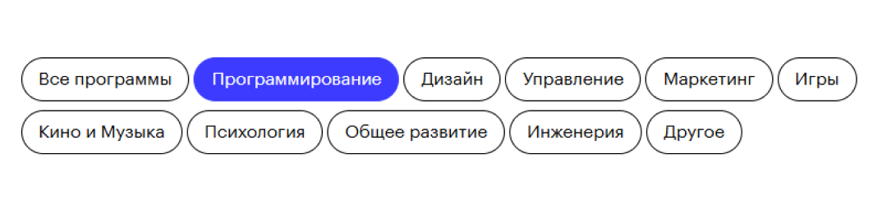
Одинаковая форма и размер: Все кнопки имеют одинаковую скругленную форму и похожие габариты.
Принцип завершённости.
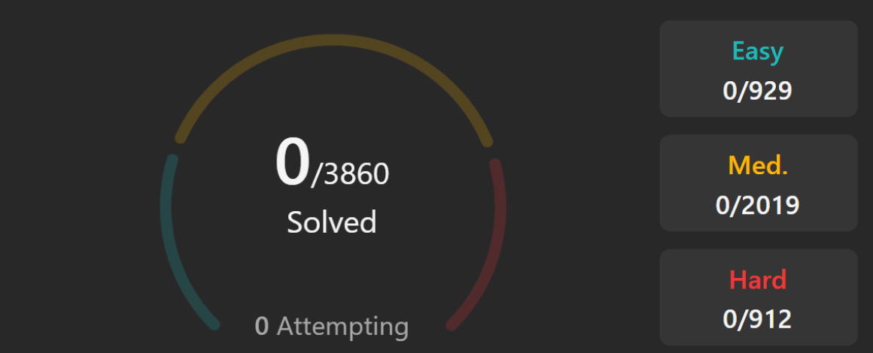
Достраивание формы: Кольцо вокруг цифр состоит из нескольких отдельных цветных дуг с пробелами между ними. Однако наш мозг автоматически «замыкает» эти пробелы, и мы видим цельный круг, а не набор разрозненных линий.
  - Принцип симметрии и асимметрии.
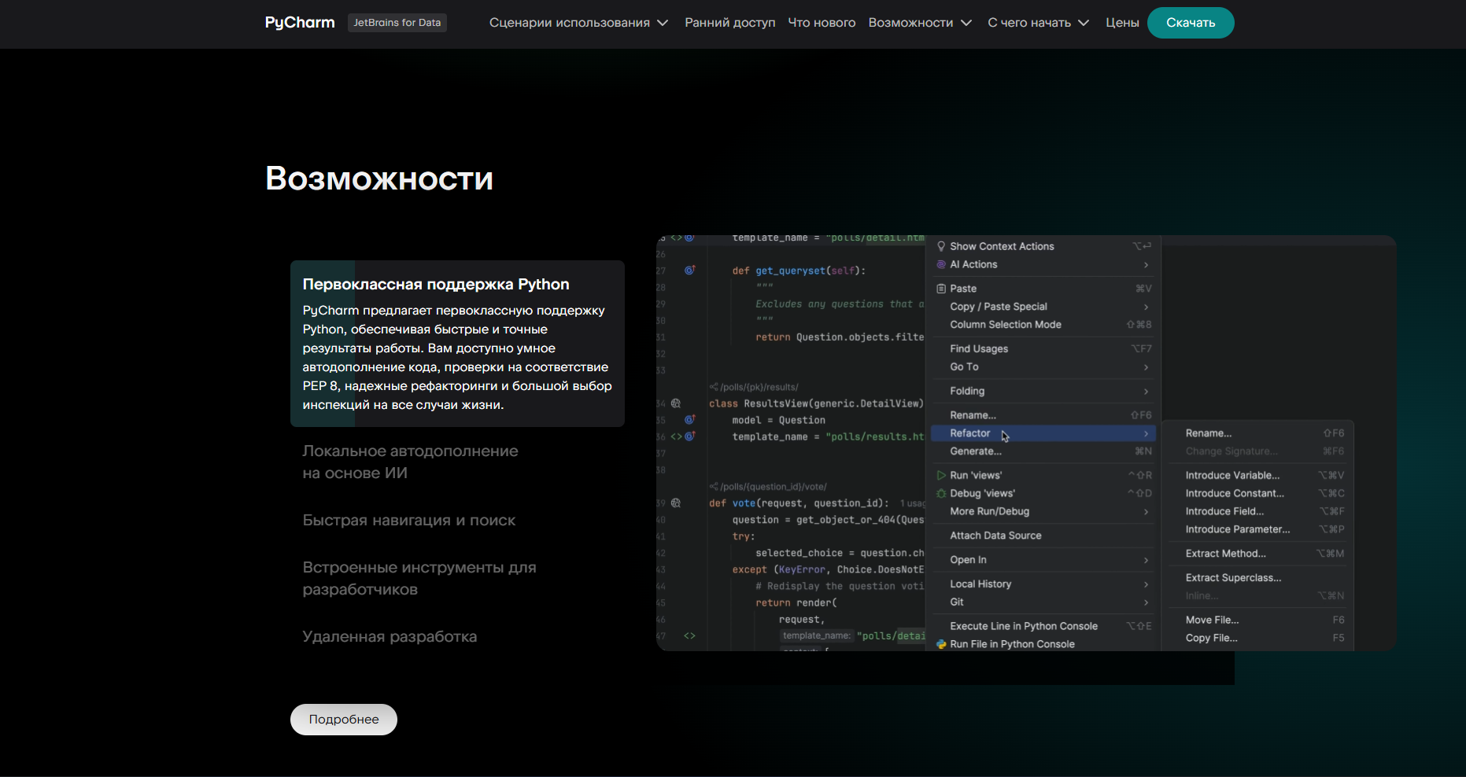
Весь текстовый блок сосредоточен слева, в то время как правая часть занята одним крупным серым объектом, который смещен вверх и выходит за пределы центральной оси. Асимметрия здесь используется намеренно. Взгляд пользователя не засыпает на ровной сетке, а вынужден перемещаться между текстовым блоком и крупным визуальным акцентом (серым блоком). Это создает динамику.
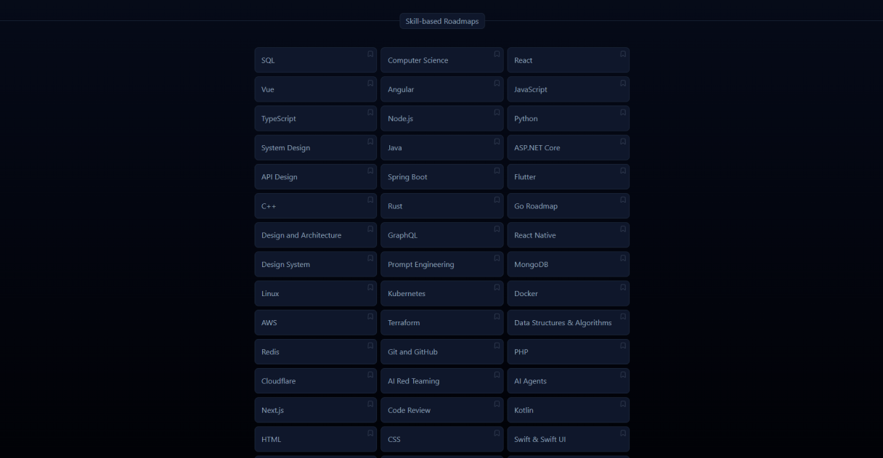
В симметричной композиции элементы расположены равномерно относительно воображаемой линии центра. На Рисунке левая сторона является зеркальным отражением правой. Объекты имеют одинаковый вес
  - Принцип непрерывности.
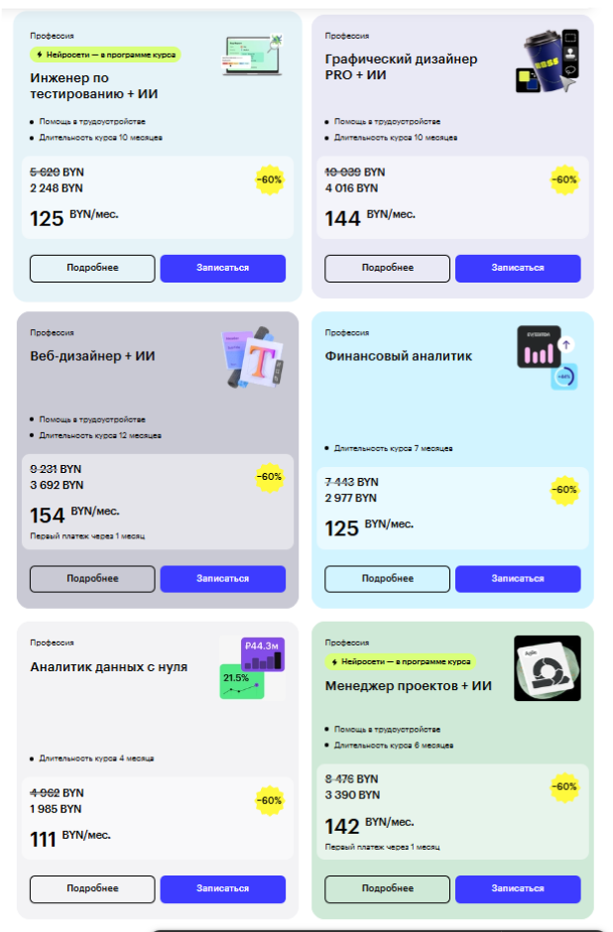
Элементы выстроены в четкую сетку. Наш мозг естественным образом продлевает линии краев карточек. Когда мы видим первый ряд, мы подсознательно ожидаем увидеть продолжение структуры ниже. Глаз движется по невидимым направляющим линиям, соединяющим блоки.
  - Принцип общего направления.
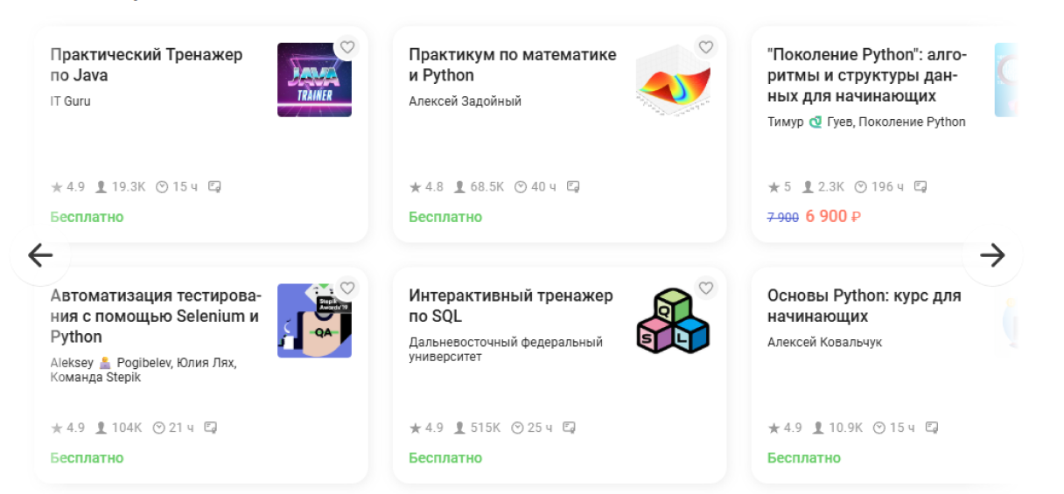
На изображении принцип общего направления проявляется через элементы навигации и структуру расположения объектов. В гештальт-психологии этот принцип гласит, что элементы, движущиеся или указывающие в одном направлении, воспринимаются как более связанные друг с другом, чем те, что неподвижны или направлены в разные стороны.
  - Принцип соотношения фигуры и фона.


Законы композиции
- Пример закона единства.
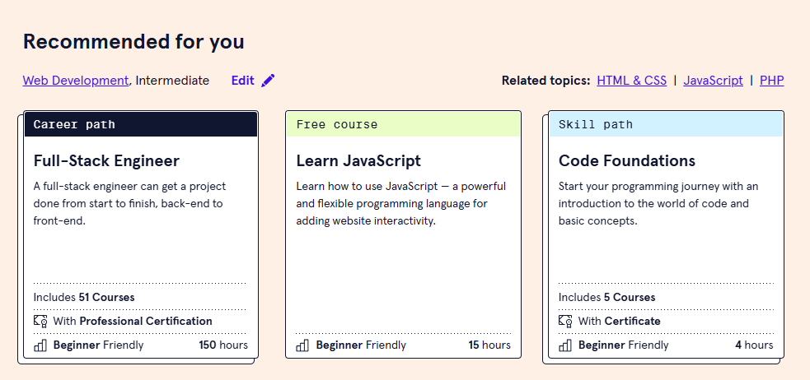
- Пример закона соподчинения.
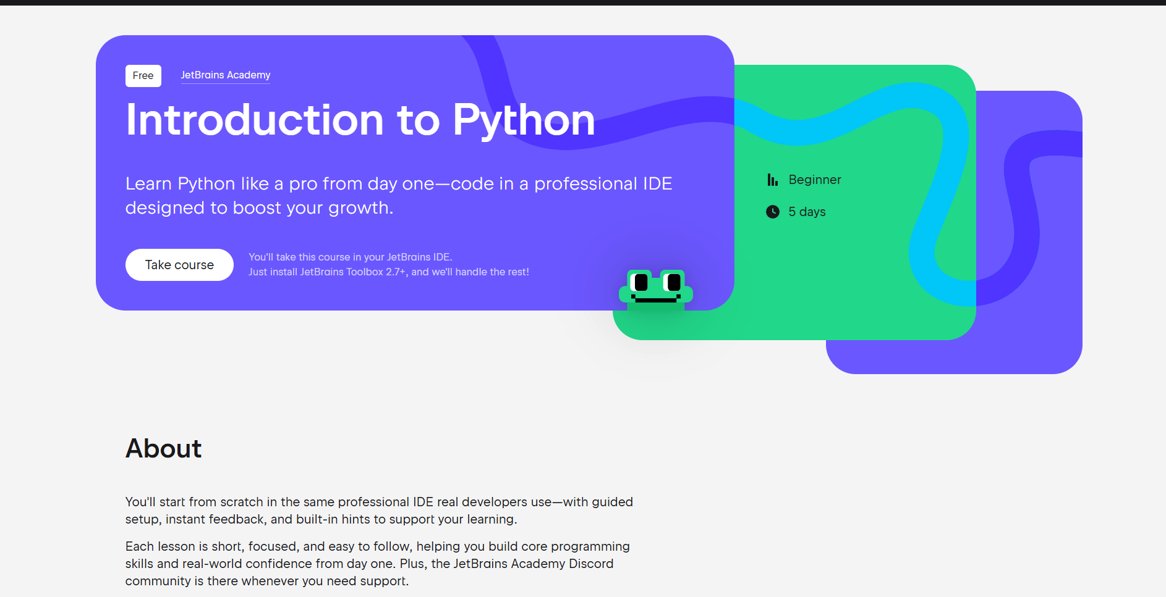
- Пример закона равновесия
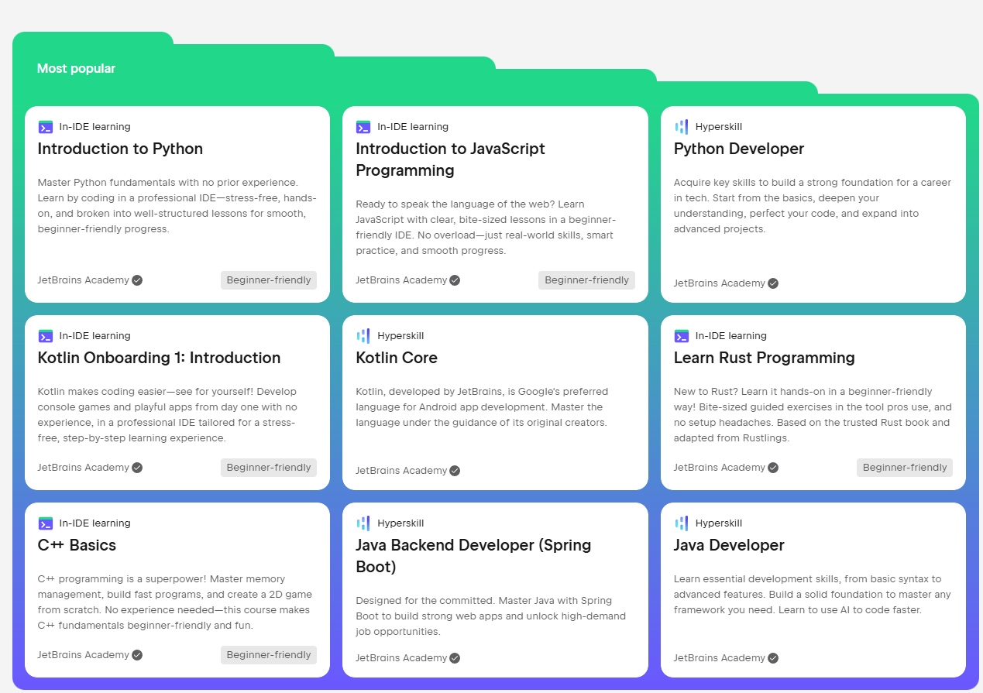

Элементы композиции
- Точка.

- Линия.


- Расположение.
Симметричное
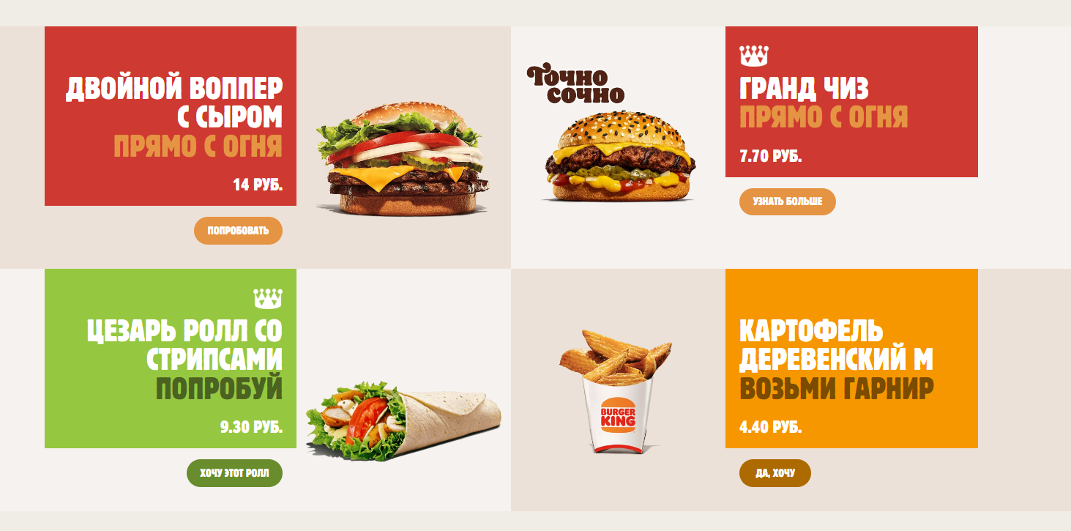
Ассиметричное
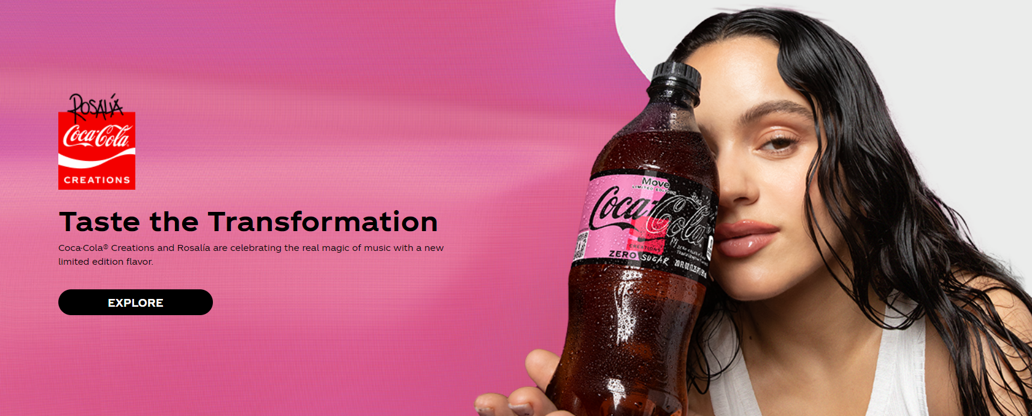

- Форма.
